交 通 資 訊
交通部國際會議中心位置圖
地址：台北市中正區杭州南路一段24號
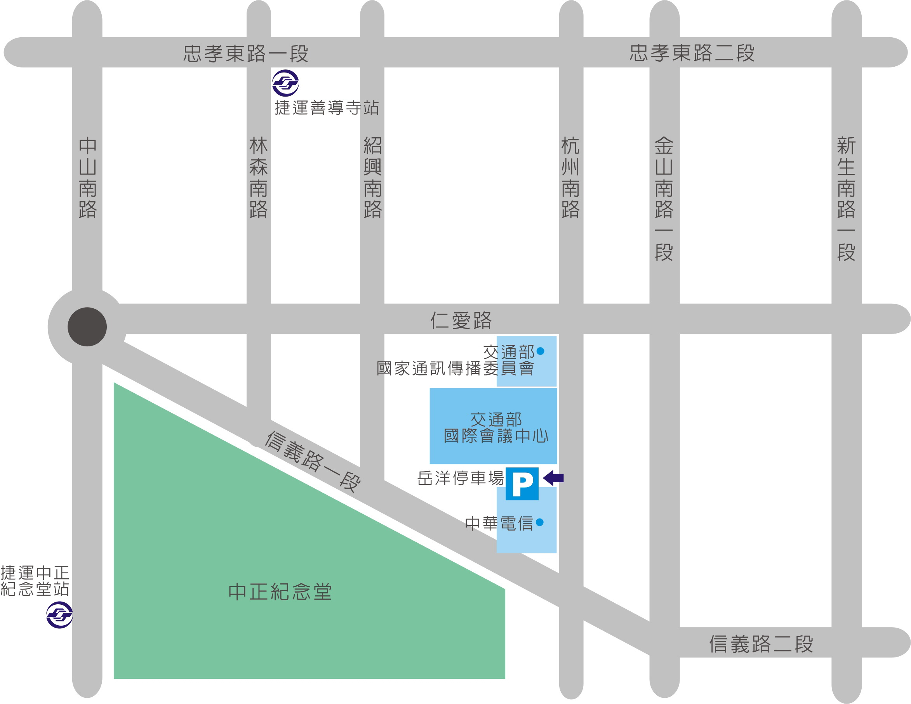

  一、開車 | *岳洋停車場：30元/小時  國道一號：圓山交流道下，轉建國高架道路南行至仁愛路出口，續行至仁愛路二段左轉金山南路再右轉杭州南路，於左側「岳洋停車場」停車。  國道三號：台北聯絡道下辛亥路端，右轉建國南路後左轉和平東路再右轉新生南路二段，續行至新生南路一段左轉仁愛路後右轉金山南路再右轉杭州南路，於左側「岳洋停車場」停車。
二、捷運   | 南港線：善導寺站4、5號出口，再步行約10分鐘到交通部國際會議中心  新店線：中正紀念堂站5號出口，再步行約10分鐘到交通部國際會議中心
三、公車   | 仁愛杭州路口：37、249、245、261、263、270、37、621、630、651、543  仁愛路紹興路口：665  信義路杭州南路口：204、38、204(區間)

